2026年第二季度
中国保险行业调研报告
市场环境 · 保费增长 · 渠道变革 · 趋势展望

保险行业研究中心
2026年7月

第一章 报告概述
本报告基于2026年第二季度中国保险行业的运行数据，从市场环境、保费收入、产品创新、渠道分析、风险管理、竞争格局等多个维度对行业进行了系统性调研与分析。本季度调研覆盖全国31个省级行政区的145家保险机构，采集有效样本超过12,000份，力求全面、客观地反映行业运行态势。
调研背景与目的
- 跟踪监测保险行业季度运行态势，捕捉市场结构性变化
- 分析宏观经济与政策环境对保险行业的影响路径
- 评估产品创新与渠道转型的进展与成效
- 为行业参与者提供数据支撑与决策参考
调研范围与方法
- 数据来源：国家金融监督管理总局公开数据、行业协会统计、企业财报、实地调研访谈
- 覆盖范围：人身险公司78家、财产险公司67家，涵盖主要保险业态
- 分析方法：定量分析与定性研究相结合，横向对比与纵向追踪相补充
核心发现摘要
- 行业保费收入实现稳健增长，二季度原保险保费收入2.18万亿元，同比增长6.8%
- 数字化转型加速推进，线上渠道保费占比首次突破20%
- 健康险持续高增长，同比增幅达12.3%，成为人身险增长核心驱动力
- 利率下行环境下，险企资产负债管理压力加大，定价利率下调至2.5%
- 中小险企在细分领域差异化发展，市场份额小幅提升

第二章 市场宏观环境分析

2.1 经济政策环境
本节从宏观经济基本面和保险行业政策两个维度，分析2026年第二季度影响保险行业发展的外部环境因素。宏观经济温和复苏与监管政策持续优化共同构成了行业发展的制度背景。

2.1.1 宏观经济运行情况
2026年第二季度，中国经济延续了平稳恢复态势。国家统计局数据显示，二季度GDP同比增长5.1%，环比增长1.3%，经济运行总体保持在合理区间。
增长结构
- 消费端：社会消费品零售总额同比增长4.2%，服务消费表现亮眼
- 投资端：固定资产投资同比增长4.8%，制造业投资增速回升
- 出口端：货物贸易出口同比增长3.5%，贸易结构持续优化
物价水平
- CPI同比上涨0.8%，通胀水平温和可控
- PPI同比下降0.3%，工业品价格仍在低位徘徊
- 核心CPI同比上涨0.7%，需求端复苏仍有空间
就业形势
- 城镇调查失业率均值为5.1%，较一季度下降0.2个百分点
- 服务业就业吸纳能力增强，新增就业主要来自现代服务业
宏观经济环境的温和复苏为保险行业奠定了良好基础，居民收入预期的改善有助于提振保险消费意愿。

2.1.2 保险行业政策动态
2026年第二季度，监管层围绕防风险、促改革、惠民生三条主线，密集出台了一系列政策措施，对行业格局产生了深远影响。
监管政策调整
- 国家金融监督管理总局发布《关于优化保险产品审批流程的通知》，简化了部分险种的备案程序
- 《保险资金运用管理办法》修订版正式实施，拓宽了险资配置范围
- 个人养老金制度试点范围扩大至全国，为商业养老保险带来增量空间
行业规范升级
- 车险综合改革进入深化期，自主定价系数浮动范围进一步扩大
- 健康险核保理赔标准统一化推进，行业数据共享机制初步建立
- 互联网保险监管细则完善，明确平台经营资质和信息披露要求
政策环境的持续优化为保险行业高质量发展提供了制度保障，同时也对险企的合规经营提出了更高要求。

2.2 利率与资金面
利率环境是影响保险行业经营的核心变量之一。本季度利率走势呈现出"低位平稳、结构分化"的特征，对险企的资产配置和负债端定价均产生了深远影响。

2.2.1 利率走势分析
市场利率水平
- 1年期LPR维持在3.10%，5年期以上LPR为3.60%，与一季度持平
- 10年期国债收益率在2.35%-2.50%区间波动，均值较一季度下行约5个基点
- 货币市场利率中枢稳定，DR007均值在1.85%左右
对保险行业的影响
- 新单定价利率：监管引导传统寿险产品定价利率上限下调至2.5%，分红险和万能险吸引力相对提升
- 存量业务压力：高利率存量保单的利差损风险需持续关注
- 资产配置调整：险企增配长久期利率债和优质信用债，拉长资产久期
利率下行环境中，险企的资产负债匹配管理面临挑战，也催生了产品结构和投资策略的主动调整。

2.3 区域市场发展
区域市场发展的不平衡是中国保险行业的一个显著特征。本季度数据显示，各区域保费增长呈现分化态势，中西部地区增速领先。

2.3.1 区域保费分布特征
区域分化格局
- 东部沿海地区保费收入占全国总量的58.3%，但增速放缓至4.5%
- 中部地区保费增速领先，同比增长8.2%，占比提升至22.1%
- 西部地区保持稳定增长，同比增长7.1%，政策性保险贡献显著
城乡差异
- 一线城市人均保费支出达6,200元，保险密度远高于全国平均水平
- 县域及农村市场渗透率不足15%，但增速达10.5%，潜力巨大
- 县域保险产品供给不足，专属产品设计有待加强
区域市场的差异化特征要求险企制定针对性的市场策略，在发达地区注重产品创新与服务升级，在欠发达地区加大渠道下沉和普惠保险推广力度。

第三章 保费收入与增长态势

3.1 整体保费规模
2026年第二季度，保险行业保费收入总体保持稳健增长，但增速较一季度有所回落。全行业原保险保费收入达到2.18万亿元，同比增长6.8%。

3.1.1 原保险保费收入
二季度，全行业实现原保险保费收入2.18万亿元，同比增长6.8%。其中，人身险公司保费收入1.67万亿元，同比增长7.2%；财产险公司保费收入5,100亿元，同比增长5.5%。
月度走势
- 4月保费收入6,800亿元，受"开门红"后效应影响，环比回落12%
- 5月保费收入7,200亿元，企稳回升，健康险和养老险贡献主要增量
- 6月保费收入7,800亿元，半年末冲量效应明显，银保渠道发力
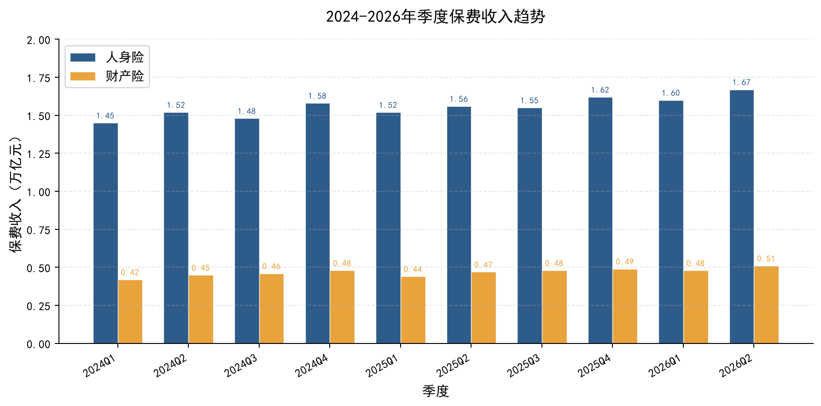
图1：2024-2026年季度保费收入趋势
结构变化
- 新单保费占比38.5%，较去年同期下降1.2个百分点
- 续期保费占比61.5%，业务结构更趋稳健
- 长期险业务占比稳定在72%以上

3.1.2 赔付支出情况
二季度，全行业赔付支出6,850亿元，同比增长8.1%，赔付增速高于保费增速，反映出理赔压力有所上升。
表1：2026年Q2分险种赔付情况
险种类别 | 赔付支出(亿元) | 同比增长 | 赔付率
寿险 | 3,200 | 6.5% | 28.5%
健康险 | 2,150 | 12.8% | 38.2%
意外险 | 180 | 3.2% | 22.1%
车险 | 1,050 | 5.1% | 61.3%
企财险 | 120 | -2.3% | 35.6%
农险 | 150 | 9.5% | 42.8%

健康险赔付增速显著高于其他险种，反映出健康险业务规模扩大的同时理赔压力也在增加。车险赔付率维持在61.3%的较高水平，与车险综改深化期定价系数扩大有关。

3.2 分险种保费结构
本季度各险种保费收入结构出现明显调整，健康险和养老险占比持续提升，传统寿险占比下降，产品结构优化趋势明显。

3.2.1 财产险保费分析
财产险公司二季度实现保费收入5,100亿元，同比增长5.5%。非车险业务保持较快增长，业务结构持续优化。
主要险种表现
- 车险保费收入3,100亿元，同比增长4.2%，占比60.8%
- 非车险保费收入2,000亿元，同比增长7.6%，占比39.2%
- 责任险保费收入380亿元，同比增长12.5%，增速领跑
- 农险保费收入420亿元，同比增长8.3%
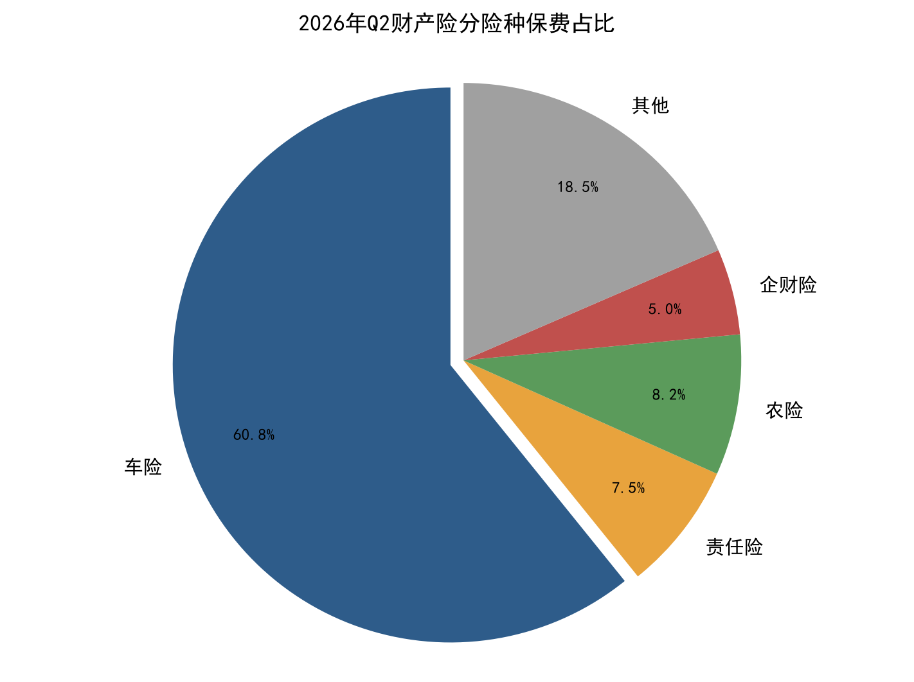
图2：2026年Q2财产险分险种保费占比
车险市场特点
- 车均保费小幅下降至1,850元，同比下降1.5%
- 综合改革深化期，自主定价系数浮动范围扩大
- 新能源车险保费收入280亿元，同比增长45%，成为重要增长极
非车险业务的快速增长有效对冲了车险增速放缓的影响，财险公司业务结构持续优化。

3.3 中小险企市场份额
行业集中度方面，头部险企市场份额略有下降，中小险企在细分领域找到了差异化发展路径。
市场份额变化
- CR5（前五大险企）市场份额为52.3%，较去年同期下降0.8个百分点
- CR10市场份额为68.7%，与去年同期基本持平
- 中小险企在健康险、农险、责任险等细分领域的份额有所提升
中小险企发展特点
- 聚焦区域市场，深耕特定客群
- 借助科技赋能，提升运营效率
- 加强与平台合作，拓展获客渠道

第四章 产品创新与业务结构

4.1 传统保险产品创新
传统保险产品在本季度呈现出"保障+服务"融合创新的趋势，产品形态从单一的财务补偿向综合服务方案演进。
寿险产品创新
- 重疾险产品引入"分级赔付"机制，轻症、中症、重症差异化给付
- 定期寿险产品结合健康管理服务，提供差异化费率优惠
- 年金险产品增加万能账户灵活配置功能
健康险产品趋势
- 百万医疗险迭代升级，增加特定药品和前沿疗法保障
- 长期护理险试点扩面，产品形态从定额给付向服务给付延伸
- 城市定制惠民保产品进入精细化运营阶段
产品创新亮点
- "保险+健康管理"模式深化，超过60%的新单健康险附带健康管理服务
- 分红型产品吸引力提升，多家公司推出分红型增额终身寿险
- 产品定价更加精细化，基于大数据的精准定价能力成为核心竞争力

4.2 新兴保险产品发展
数字化转型催生了一批新兴保险产品，以场景化、碎片化、定制化为特征，成为行业增长的新动能。
互联网保险产品
- 场景化保险产品覆盖电商、出行、社交等200余个细分场景
- 按需保险产品增长迅速，UBI车险试点城市扩大至15个
- 宠物保险、齿科保险等垂直细分产品受到年轻客群青睐
科技保险产品
- 网络安全保险保费收入突破15亿元，同比增长85%
- 知识产权保险覆盖范围扩大至20个省级行政区
- 绿色保险产品体系初步建立，涵盖碳交易、新能源、环保等领域
创新趋势
- AI驱动的动态定价产品开始小范围试水
- 区块链技术在再保险和理赔场景落地应用
- 保险+科技生态合作模式成为主流路径

4.3 产品定价策略变化
利率下行环境下，产品定价策略经历了显著调整，从粗放式定价向精细化、动态化定价转变。
定价利率调整
- 传统寿险定价利率上限从3.0%下调至2.5%
- 分红险演示利率上限调整为4.0%
- 万能险最低保证利率上限下调至1.75%
定价模型演进
- 大数据精算模型应用范围扩大，定价颗粒度更加精细
- 动态定价试点从车险向健康险延伸
- 行为数据定价（BPAI）在部分产品中试运行

4.4 再保险市场动态
再保险市场在本季度保持平稳运行，分保需求和供给能力基本匹配，创新工具应用范围扩大。
市场概况
- 分出保费收入约1,250亿元，同比增长4.8%
- 再保险交易对手集中度有所下降，多元化趋势显现
- 巨灾再保险安排覆盖范围扩大
创新与挑战
- 巨灾债券发行规模同比增长30%，风险转移渠道拓宽
- 再保险数字化交易平台建设取得阶段性进展
- 极端天气事件增多对巨灾风险管理提出新挑战

第五章 销售渠道分析

5.1 线下渠道
线下渠道仍然是保险销售的主力，但占比持续下降。二季度线下渠道保费收入占比为74.8%，较去年同期下降2.5个百分点。

5.1.1 个险渠道分析
个险渠道本季度实现保费收入8,200亿元，同比增长3.5%，增速持续放缓。代理人队伍规模收缩但产能提升。
表2：2026年Q2各销售渠道保费占比
渠道类型 | 保费收入(亿元) | 占比 | 同比变化
个险渠道 | 8,200 | 37.6% | -1.2pp
银保渠道 | 6,500 | 29.8% | +0.8pp
互联网渠道 | 4,360 | 20.0% | +2.5pp
专业代理 | 1,740 | 8.0% | -0.3pp
经纪渠道 | 1,000 | 4.6% | +0.2pp

代理人队伍变化
- 全行业个险代理人规模降至285万人，较年初减少12万人
- 代理人月均产能提升至8,500元，同比提升15%
- 活跃代理人占比提升至62%，队伍质态改善
渠道转型方向
- 优增优育策略持续推进，高产能代理人占比提升
- 独立代理人模式试点扩大至10个城市
- 代理人赋能系统建设加速，数字化工具覆盖率超过80%

5.1.2 银保渠道分析
银保渠道本季度表现亮眼，实现保费收入6,500亿元，同比增长9.2%，增速领跑各渠道。
渠道发展特点
- 长期期交产品占比提升至45%，业务质量持续改善
- 存量客户经营深化，老客户加保率提升至28%
- 银行网点保险销售专业化程度提高
合作模式创新
- "网点+APP"双线融合模式推广
- 银行系险企协同效应显现，保费增速高于行业平均
- 财富管理与保险保障融合，高端客户专属产品线丰富

5.2 线上渠道
线上渠道保持高速增长，数字化转型进入深水区。二季度线上渠道保费占比首次突破20%，成为行业增长的重要引擎。

5.2.1 互联网保险平台
互联网保险本季度实现保费收入4,360亿元，同比增长18.5%，增速远超行业平均。
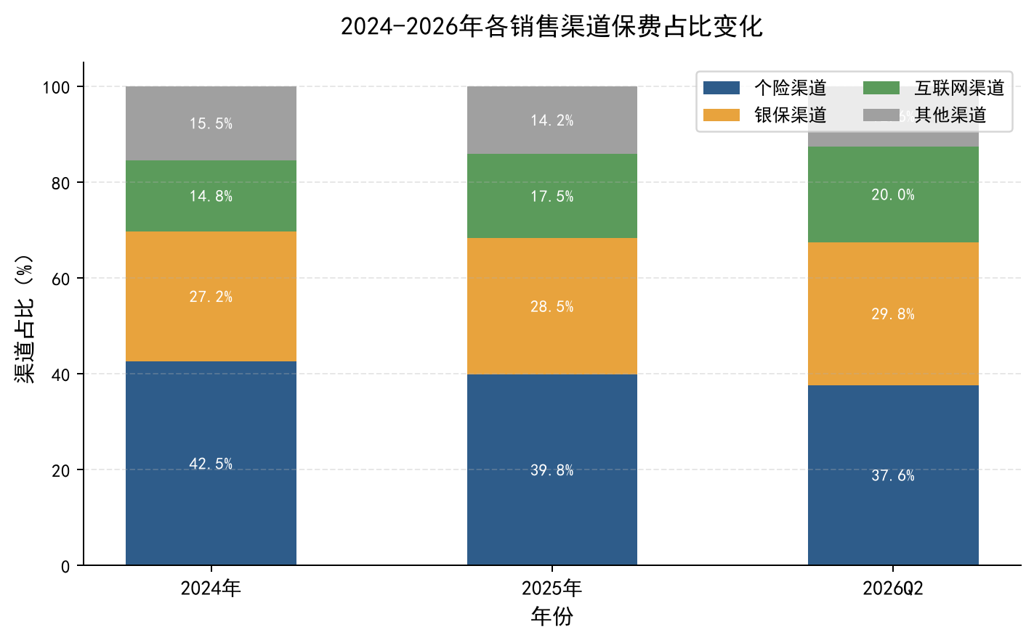
图3：2024-2026年各销售渠道保费占比变化
平台格局
- 头部互联网保险平台集中度提升，CR3占比达55%
- 保险公司自营平台投入加大，直销能力增强
- 短视频和直播渠道成为新的获客入口
产品特征
- 短险产品为主，件均保费约350元
- 健康险和意外险占比超过70%
- 长期险产品线上化率不足8%，仍有较大提升空间
技术赋能
- 智能核保覆盖率超过90%，秒级出单成为标配
- AI客服处理超过80%的在线咨询
- 电子保单普及率达95%以上

第六章 风险管理与理赔服务

6.1 风险评估体系
二季度行业风险管理能力持续提升，偿付能力总体充足，风险防线进一步筑牢。
偿付能力状况
- 行业平均综合偿付能力充足率为196%，较一季度下降3个百分点
- 人身险公司平均核心偿付能力充足率为112%
- 财产险公司平均综合偿付能力充足率为235%
风险管理强化
- 偿二代二期工程规则修订推进，穿透式监管要求加码
- 资产负债管理能力评估结果纳入分类监管
- 流动性风险监测指标体系完善
压力测试
- 利率下行100BP情景下，约15%的人身险公司出现利差损
- 权益市场下跌20%情景下，行业偿付能力下降约8个百分点
- 巨灾情景测试覆盖范围扩大至所有经营巨灾险种的机构

6.2 理赔服务效率
理赔服务质量和效率持续提升，客户体验改善明显。科技赋能推动理赔流程智能化升级。
理赔效率指标
- 案均理赔周期缩短至2.8天，同比缩短0.5天
- 小额案件秒赔覆盖率提升至35%
- 理赔线上化率达到78%
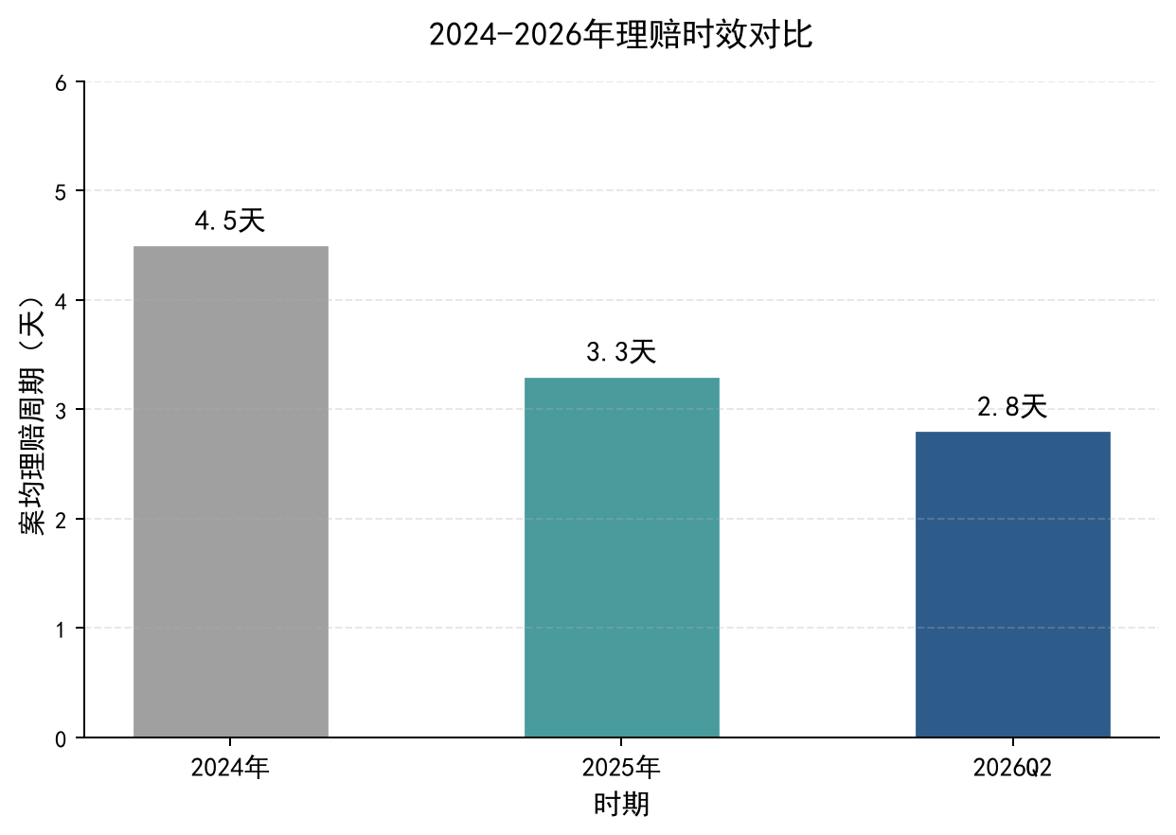
图4：2024-2026年理赔时效对比
服务创新
- "闪赔"服务覆盖范围扩大，5,000元以下案件实现1小时内赔付
- 医疗险理赔与医院直连直付试点扩大至200家医院
- 理赔智能审核系统准确率达到92%
客户满意度
- 理赔客户满意度评分为86.5分（满分100），同比提升2.3分
- 投诉率下降至万分之3.2
- 重复购买率提升至41%

6.3 反欺诈技术应用
反欺诈技术能力在本季度取得显著突破，AI和大数据驱动的智能反欺诈体系初步建成。
技术应用
- AI反欺诈模型识别准确率达到89%，误报率控制在5%以内
- 图数据库技术应用于团伙欺诈识别，挽回损失约12亿元
- 区块链技术用于理赔数据防篡改，覆盖30%以上的理赔案件
成效评估
- 疑似欺诈案件识别量同比增长25%
- 实际欺诈减损金额约8.5亿元
- 行业反欺诈信息共享平台覆盖机构增至120家

第七章 行业竞争格局
本季度保险行业竞争格局呈现出"头部稳健、腰部分化、尾部出清"的态势。市场集中度小幅下降，但头部险企的领先地位依然稳固。
市场集中度
- 人身险市场CR5为54.2%，较去年同期下降0.5个百分点
- 财产险市场CR5为63.8%，与去年同期基本持平
- 中小险企市场份额分化加剧，部分公司实现逆势增长
表3：2026年Q2主要保险公司保费收入排名
排名 | 公司名称 | 保费收入(亿元) | 同比增长 | 市场份额
1 | 平安人寿 | 3,200 | 5.8% | 14.7%
2 | 中国人寿 | 2,950 | 4.2% | 13.5%
3 | 太保寿险 | 1,680 | 8.5% | 7.7%
4 | 新华保险 | 1,050 | 6.2% | 4.8%
5 | 泰康人寿 | 980 | 7.1% | 4.5%
6 | 人保财险 | 2,450 | 5.0% | 11.2%
7 | 平安产险 | 1,520 | 6.3% | 7.0%
8 | 太保产险 | 920 | 5.8% | 4.2%

竞争态势
- 头部险企凭借品牌和渠道优势维持领先地位
- 中部险企通过差异化经营实现突围，特色化经营成为关键
- 部分小型险企面临经营压力，行业整合预期升温
并购动态
- 二季度发生2起重大并购事件，涉及金额超过50亿元
- 跨业合作增多，保险与医疗、养老、科技企业深度协同
- 外资险企加大中国市场投入，新增3家外资独资机构

第八章 趋势展望与策略建议
展望2026年下半年，保险行业有望延续平稳发展态势，同时面临多重机遇与挑战。本报告基于季度调研数据，提出以下趋势研判与策略建议。
行业趋势展望
- 保费增速预计维持在5%-7%区间，结构持续优化
- 利率环境短期内难以根本扭转，资产负债管理仍是核心课题
- 数字化转型进入收获期，科技投入产出比提升
- 养老保险市场扩容加速，第三支柱发展空间广阔
- 绿色保险与可持续发展相关产品迎来政策窗口期
策略建议
- 优化产品结构：降低对高定价利率产品的依赖，发展分红险和万能险
- 深化渠道转型：推进代理人队伍专业化、银保渠道价值化、线上渠道规模化
- 强化风险管理：完善资产负债管理体系，提升极端情景应对能力
- 加大科技投入：聚焦AI、大数据在核保、理赔、客服等核心环节的深度应用
- 拓展生态合作：与医疗、养老、健康管理等领域构建服务生态
风险提示
- 利率持续下行可能导致利差损风险加剧
- 权益市场波动对投资端收益形成压力
- 极端天气事件频发对巨灾保险体系带来考验
- 监管政策调整可能影响部分业务模式
综上所述，2026年第二季度中国保险行业总体保持稳健运行。在宏观经济温和复苏、政策环境持续优化的背景下，行业正经历从规模扩张向质量提升的深刻转型。险企需要把握数字化转型、养老保险扩容、绿色保险发展等结构性机遇，同时做好利率风险、市场风险和操作风险的防范，实现高质量发展。

